（様式１）

　　　　　　　　　　　　　　　　　　　　　　　　　　年　　月　　日

　山梨県知事　殿

　　　　　　　　　　　　　　（申請者）

　　主たる事務所等の所在地

　　　　　　　　　　　　　　　　　　　団体の名称

　　　　　　　　　　　　　　　　　　　代表者の氏名　　　　　　　　　　　　　　印

指定管理者指定申請書

山梨県立愛宕山こどもの国施設の指定管理者の指定を受けたいので、山梨県立愛宕山こどもの国設置及び管理条例第６条の規定により、必要書類を添付の上、申請します。

（別紙）

【提出書類一覧表】

|  |  |  |
| --- | --- | --- |
| 様　式 | 項　　　　　目 | 提出の有無 |
| 様式２ | 指定管理業務の実施に関する計画書 |  |
| ①施設の設置目的及び県が示した管理運営方針 |  |
| ②収支計画の内容、的確性及び実現の可能性（収支計画書） |  |
| ③利用者の増加を図るための具体的手法及び期待される効果 |  |
| ④県が求める施策に対する提案事業と期待される効果 |  |
| ⑤地域貢献のための取り組み |  |
| ⑥市町村と連携した取り組み |  |
| ⑦自主事業の提案 |  |
| ⑧施設の維持管理の内容、的確性及び実現の可能性 |  |
| ⑨施設の維持管理の効率性 |  |
| ⑩施設の緊急時対策、防犯対策 |  |
| ⑪平等な利用の確保 |  |
| ⑫安定的な運営をするための体制（人員配置計画） |  |
| ⑬安定的な運営が可能となる経理的基盤 |  |
| 様式３ | 法人等概要書 |  |
| 様式４ | 誓約書 |  |
| 様式５ | 構成員届（共同体の場合） |  |
| 様式６ | 各団体の役割、責任分担に関する事項（共同体の場合） |  |
| 様式７ | 委任状（共同体の場合） |  |
| 付属書類 | 定款、寄附行為、規約その他これに代わる書類 |  |
| 登記事項証明書等 |  |
| 印鑑証明書 |  |
| 収支予算書 |  |
| 事業（営業）報告書 |  |
| 貸借対照表 |  |
| 損益計算書 |  |
| 連結決算書 |  |
| 法人税、消費税、法人事業税、法人都道府県民税及び地方消費税に関する納税証明書 |  |

（様式２）

指定管理業務の実施に関する計画書

|  |  |
| --- | --- |
| 施設名 | 山梨県立愛宕山こどもの国施設 |
| 所 在 地 |  |
| 団 体 名 |  |
| 代表者氏名 |  |
| Ｔ Ｅ Ｌ |  |
| Ｆ Ａ Ｘ |  |
| メールアドレス |  |
| 担当者所属 |  |
| 担当者氏名 |  |

（様式２－①）

　「施設の設置目的及び県が示した管理運営方針」

|  |
| --- |
| 施設の設置目的及び県が示した管理運営方針を踏まえ、申請者が考える魅力ある施設運営を目指すための管理運営方針等を記入してください。 |
|  |

（様式２－②　その１）

　「収支計画の内容、的確性及び実現の可能性」

|  |
| --- |
| 指定管理期間全体の管理運営業務における収支計画の考え方、創意工夫を記入してください。 |
|  |

（様式２－②　その２）

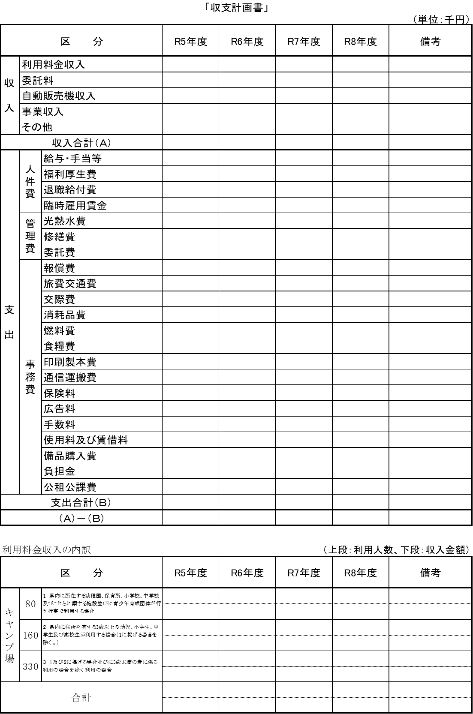

○利用料金収入は条例で定める額の範囲内で算定してください。

○消費税及び地方消費税を含んだ額を記入してください。

○内容欄は適宜追加してください。

○積算根拠となる資料（税抜価格と消費税が区別できること。様式自由。Ａ４縦、横書）を提出してください。

○指定管理業務と自主事業は別葉で提出してください。

（様式２－③）

　「利用者の増加を図るための具体的手法及び期待される効果」

|  |
| --- |
| 利用見込数の目標値とその考え方を記入するとともに、目標達成に向け、施設で行う事業計画を記入してください。  また、年間の広報計画を記入してください。 |
| ア）利用者の増加に関する目標値（R5～R8）   |  |  |  |  |  |  |  | | --- | --- | --- | --- | --- | --- | --- | | 年　度 | 利用見込数（人） | | | 対前年度増減数（人） | | | | 令和５年度 | 県内 | 県外 | 計 | 県内 | 県外 | 計 | | 令和６年度 |  |  |  |  |  |  | | 令和７年度 |  |  |  |  |  |  | | 令和８年度 |  |  |  |  |  |  |   イ）事業計画  ウ）年間広報計画 |

（様式２－④　その１）

　「県が求める施策に対する提案事業と期待される効果」

|  |
| --- |
| 県が求める施策に対する提案事業の事業計画等を記入してください。 |
| ア）施設の設備や立地を活かした自然体験（保育）活動の推進  　　施設を自然体験（保育）拠点施設としての地位を確立させるため、申請者が考える施設の設備や立地を活かした自然体験（保育）活動支援の内容や、これまでの支援実績（様式２－④　その２）等を記入してください。  イ）持続可能な開発目標（ＳＤＧｓ）の推進  　　「誰一人取り残さない」持続可能で多様性と包摂性のある社会を実現するため、ＳＤＧｓの推進に資する取り組みを記入してください。  　　（例）  ・　誰もが一緒に楽しめるインクルーシブ・プログラムの開発  ・　希少種保全など、生物多様性に配慮した取り組み  ・　三世代で楽しめる健康増進プログラムの開発  ・　Ｃｏ２削減に向けた取り組み  ・　社会全体で子ども・子育てを支援する取り組み　など  ウ）観光地としてのポテンシャルを活かした利用促進  　　施設は甲府市街地近郊にあり、アクセス環境もよく、日中は「富士山と甲府盆地」、日没後は「甲府盆地の夜景」が望めるビュースポットでもあるため、観光地としてのポテンシャルを活かした利用促進に資する取り組みを記入してください。（例）  ・　早朝やナイトタイムを活用した取り組み  ・　周辺観光施設と連携した取り組み　など  エ）自家用車以外の交通手段を活用した利用促進  　　施設への交通手段は、自家用車がほとんどであるが、施設内に留められる駐車台数（乗用車２０１台、大型車４台）には限りがあるため、自家用車以外の交通手段を活用した利用促進に資する取り組みを記入してください。  オ）東京都など都市部の利用者の利用促進  　　昨今の、テレワーク等の働き方の多様化や二拠点居住等のライフスタイルの変化により、都市部の方の本県に対する関心が高まっている中において、より多くの都市部の方に、施設を利用してもらうための取り組みや施設の魅力を知ってもらうための取り組みを記入してください。 |

（様式２－④　その２）

　「公園施設及び類似施設における自然体験（保育）活動支援の実績」

|  |
| --- |
| 2)これまでの業務実績が施設においても活かせる自然体験（保育）活動の支援内容を記入してください。  3)業務実績がない場合は、施設において自然体験（保育）活動の支援を実施できることを示す、申請者のスキルを記入してください。 |

（様式２－⑤）

　「地域貢献のための取り組み」

|  |
| --- |
| 施設において、地域、関係機関、ボランティア等と連携して行う事業計画等を記入してください。 |
|  |

（様式２－⑥）

　「市町村と連携した取り組み」

|  |
| --- |
| 施設において、所在市である甲府市や周辺市町村と連携して行う事業計画等を記入してください。 |
|  |

（様式２－⑦）

　「自主事業の提案」

|  |
| --- |
| 自主事業の事業計画、実施体制等を記入してください。 |
|  |

（様式２－⑧　その１）

　「施設の維持管理の内容、的確性及び実現の可能性」

|  |
| --- |
| 施設の維持管理を的確に実施するための考え方や、公園等の維持管理実績、設備保守管理計画等を記入してください。 |
| ア）施設の維持管理全般に対する考え方  イ）公園等の維持管理の実績（様式２－⑧　その２）  ウ）設備保守管理計画  エ）植栽管理計画  オ）備品管理計画  カ）清掃管理計画  キ）その他 |

（様式２－⑧　その２）

　「公園施設及び類似施設の維持管理業務実績」

|  |
| --- |
| 2)これまでの業務実績が施設においても活かせる維持管理業務の内容を記入してください。  3)業務実績がない場合は、施設において維持管理業務を実施できることを示す、申請者のスキルを記入してください。 |

（様式２－⑨）

　「施設の維持管理等の効率性」

|  |
| --- |
| 事業計画や維持管理計画等を効率的に行うための創意工夫や経費縮減に関する方針等を記入してください。 |
|  |

（様式２－⑩）

　「施設の緊急時対策、防犯対策」

|  |
| --- |
| 平常時における安全管理対応や災害及び事故発生時を想定した対応、防災訓練計画等を記入してください。 |
| ア）平常時における安全管理対応（施設周辺と施設内部の巡視、緊急時の通報体制などを記入してください。）  イ）災害・事故発生時の対応（けがや病気発生時の対応、火災・地震発生時の対応、不審者侵入時の対応などを記入してください。）  ウ）防災訓練計画  エ）自動体外式除細動（ＡＥＤ）の取扱い  オ）事故後の対応  カ）その他 |

（（様式２－⑪）

　「平等な利用の確保」

|  |
| --- |
| 施設の平等な利用の確保を図るための方針、具体的な取り組みを記入してください。 |
|  |

（様式２－⑫　その１）

　「安定的な運営をするための体制」

|  |
| --- |
| 施設の雇用形態やどのような能力（資格等）を持つ職員を配置して業務を遂行するのか、「人員配置計画」（様式２－⑫その２）を作成するとともに、責任体制、業務実施体制、人材育成・職員研修の考え方などを記入してください。 |
| ア）責任体制  イ）業務実施体制  ウ）人材育成・職員研修  エ）その他 |

（様式２－⑫　その２）

「人員配置計画」

|  |  |  |  |  |  |  |  |  |  |
| --- | --- | --- | --- | --- | --- | --- | --- | --- | --- |
| 役職・職種 | 担当業務内容 | 能力、資格、実務経験  年数等 | 雇　用　形　態 | | | | 職員の年齢層 | 雇用者の確保方策 | 備　　　考 |
| 正　規 | パート | 委　託 | その他  （具体的に） |
|  |  |  |  |  |  |  |  |  |  |
|  |  |  |  |  |  |  |  |  |  |
|  |  |  |  |  |  |  |  |  |  |
|  |  |  |  |  |  |  |  |  |  |
|  |  |  |  |  |  |  |  |  |  |
|  |  |  |  |  |  |  |  |  |  |
|  |  |  |  |  |  |  |  |  |  |
|  |  |  |  |  |  |  |  |  |  |
|  |  |  |  |  |  |  |  |  |  |
|  |  |  |  |  |  |  |  |  |  |
|  |  |  |  |  |  |  |  |  |  |
|  |  |  |  |  |  |  |  |  |  |

※　配置するすべての職員について記入してください。

※　役職欄については、○○施設を管理運営する上で必要と思われる役職を記入してください。

※　能力、資格、実務経験年数等欄は実際に配置する予定職員を想定の上、記入してください。

※　雇用形態欄は、実際に勤務する職員を想定して該当する欄に○印を記入してください。

　「正規」は、週４０時間程度勤務し貴団体が複数年にわたり雇用する職員とします。「パート」は、非常勤で臨時に契約する職員とします。

※　職員の年齢層欄は、２０代、３０代、４０代等目安で結構ですので記入してください。

※　雇用者の確保方策欄は、申請者が既に雇用している者（雇用済）又は今後雇用を予定する者（予定）の別、その目途を記入してください。

※　備考欄は、勤務体制（勤務時間・休日設定）を記入してください。（別紙可）

※　記入欄が不足する場合には、適宜広げるか複数ページで作成してください。

（様式２－⑬）

　「安定的な運営が可能となる経理的基盤」

|  |
| --- |
| 財務状況を踏まえ、指定管理期間において安定的な運営が可能となる経理的基盤について記入してください。 |
|  |

（様式３）

　「法人等概要書」

|  |  |
| --- | --- |
| 種別 | 一般財団法人　　　　一般社団法人　　　　社会福祉法人  ＮＰＯ法人　　　　　株式会社　　　　　　有限会社  その他の法人（　　　　　）  その他の団体（　　　　　） |
| 団体名 |  |
| 代表者氏名 |  |
| 主たる事務所等の所在地 |  |
| 設立年月日 |  |
| 資本金又は基本財産 | 千円 |
| 売上高 | 千円 |
| 社員（職員）数 | 人 |
| 業務内容 |  |
| 法人等の特色 |  |
| 実績 | 類似業務の運営実績  ・施設の概要  （施設名称、所在地、施設規模）  ・業務の概要  　（業務内容、管理運営体制、管理運営業務、期間、受注額、発注者等） |

※　種別欄は、該当するものを○印で囲んでください。その他の法人又はその他の団体については、（　）内に内容を記入してください。

※　社員（職員）数欄は、申請時の人数を記入してください。

※　会社概要等がある場合は、添付してください。

（様式３－①）

　「法人等役員等一覧」

法人等名：

|  |  |  |  |  |
| --- | --- | --- | --- | --- |
| 役職名 | （フリガナ）  氏　　名 | 性別  （男女） | 生年月日 | 現住所 |
|  |  |  |  |  |
|  |  |  |  |  |
|  |  |  |  |  |
|  |  |  |  |  |
|  |  |  |  |  |
|  |  |  |  |  |
|  |  |  |  |  |
|  |  |  |  |  |
|  |  |  |  |  |
|  |  |  |  |  |
|  |  |  |  |  |
|  |  |  |  |  |
|  |  |  |  |  |
|  |  |  |  |  |

※　法人については、非常勤を含む役員、その他の団体については法人の役員と同様の責任を有する代表者及び理事等について記載してください。

※　欄が不足する場合は、行を追加して記入してください。

※　共同体の場合は、すべての構成団体の役員について記載してください

（様式４－①）

誓　　約　　書

山梨県知事　殿

年　　月　　日

所在地

団体名

代表者氏名　　　　　　　　　　　　　　　　　印

（共同体の場合、構成員連名で押印してください）

山梨県立愛宕山こどもの国施設の指定管理者指定申請を行うに当たり、次の事項について真実に相違ありません。

○　指定管理者募集要項第４の１の申請資格要件を満たしています。

○　提出した申請書類に虚偽または不正はありません。

（様式４－②）

誓　　約　　書

　私は、下記の事項について誓約します。

なお、県が必要な場合には、山梨県警察本部に照会することについて承諾します。

また、照会で確認された情報は、今後、私が県と行う他の契約等における身分確認に利用することに同意します。

記

１　自己又は自社の役員等が、次のいずれにも該当する者ではありません。

（１）暴力団 （暴力団員による不当な行為の防止等に関する法律（平成３年法律第７７号）第２条第２号に規定する暴力団をいう。以下同じ。）

（２）暴力団員（同法第２条第６号に規定する暴力団員をいう。以下同じ。）

（３）自己、自社若しくは第三者の不正の利益を図る目的又は第三者に損害を加える目的をもって、暴力団又は暴力団員を利用している者

（４）暴力団又は暴力団員に対して資金等を供給し、又は便宜を供与するなど、直接的若しくは積極的に暴力団の維持・運営に協力し、又は関与している者

（５）暴力団又は暴力団員と社会的に非難されるべき関係を有している者

（６）下請契約又は資材、原材料の購入契約その他の契約に当たり、その相手方が上記（１）から（５）までのいずれかに該当することを知りながら、当該者と契約を締結している者

２　１（２）から（６）に掲げる者が、その経営に実質的に関与している法人その他の団体ではありません。

　　年　　月　　日

山梨県知事　殿

　　　　　　　　　　　　〔 法人、団体にあっては事務所所在地 〕

住　　所

　　　　　　 　　　　　 〔 法人、団体にあっては法人・団体名、代表者名 〕

（ふりがな）

氏　　名　　　　　　　　　　　　　　　　　 　　　 　㊞

生年月日　　　　　　　　　　年　　　　月　　　　日

（様式５）

構　成　員　届

年　　月　　日

山梨県知事　殿

共同体の名称

共同体の主たる事務所等所在地

構成員（代表者）所在地

名称

代表者氏名　　　　　　　　　　印

構成員　　　　　所在地

名称

代表者氏名　　　　　　　　　　印

構成員　　　　　所在地

名称

代表者氏名　　　　　　　　　　印

　このたび、山梨県立愛宕山こどもの国施設における指定管理者の指定を受けるため、共同体を結成しましたので届け出ます。

（様式６）

各団体の役割、責任分担に関する事項

|  |
| --- |
|  |

※共同体の規約等（案も可）を添付してください。

（様式７）

委　　任　　状

山梨県知事　殿

共同体の名称

構成員（代表者）所在地

名称

代表者氏名　　　　　　　　　　印

構成員　　　　　所在地

名称

代表者氏名　　　　　　　　　　印

　私は、次の共同体代表者を代理人と定め、当共同体が存続する間、次の権限を委任します。

　受任者

所在地

共同体の代表者　名　称

代表者氏名

委任事項

１　山梨県立愛宕山こどもの国施設の指定管理者申請関係書類の作成及び提出

２　山梨県と山梨県立愛宕山こどもの国施設の指定管理業務についての協定書の締結

３　山梨県立愛宕山こどもの国施設の指定管理業務についての委託料の請求及び受領

受任者印

|  |
| --- |
|  |

（様式８）

業務説明会及び現地見学会の参加申込書

年　　月　　日

山梨県知事　殿

（申請者）

所在地

団体名

代表者氏名

　山梨県立愛宕山こどもの国施設指定管理者募集にかかる業務説明会及び現地見学会について、次のとおり申し込みます。

参加者

|  |  |  |
| --- | --- | --- |
| 氏　　名 | 役　　職 | 連　　絡　　先 |
|  |  | ＴＥＬ  ＦＡＸ  Ｅ-mail |
|  |  |
|  |  |

（様式９）

募集に関する質問書

年　　月　　日

所在地

団体名

代表者氏名

　　　　　　　　　　　　　　　　　　担当者

　　　　　　　　　　　　　　　　　　ＴＥＬ

　　　　　　　　　　　　　　　　　　ＦＡＸ

　　　　　　　　　　　　　　　　　　Ｅ-mail

（質問の内容）

|  |
| --- |
|  |

（様式１０）

指定管理者指定申請辞退届

　　　　　　　　　　　　　　　　　　　　　　　　　　年　　月　　日

　山梨県知事　殿

申請者　　所在地

　　　　　　　　　　　　　　　　　　　団体名

　　　　　　　　　　　　　　　　　　　代表者氏名　　　　　　　　　　　　　印

　山梨県立愛宕山こどもの国施設の指定管理者の指定を受けるため　　年　　月　　日申請書を提出しましたが、以下の理由により辞退したいので届け出ます。

　申請辞退理由